VideoSite视频网站

模块设计报告

|  |  |  |
| --- | --- | --- |
| 文件状态：  [ ] 草稿  [√] 正式发布  [ ] 正在修改 | 文件标识： | PERSON-videosite-SD-MODULE |
| 当前版本： | 0.1 |
| 作 者： | 张维维 |
| 完成日期： | 2023-10-13 |
| 审 批 人： |  |

Fax:

Tel: 135-2030-2847

版 本 历 史

|  |  |  |  |  |
| --- | --- | --- | --- | --- |
| 版本/状态 | 作者 | 参与者 | 起止日期 | 备注 |
| 0.1 | 张维维 |  | 2023/10/12至  2023/10/13 |  |
|  |  |  |  |  |
|  |  |  |  |  |

目 录

0. 文档介绍 4

0.1 文档目的 4

0.2 文档范围 4

0.3 读者对象 4

0.4 参考文献 4

0.5 术语与缩写解释 4

1. 应用平台 5

2. 模块命名规则 6

3. 模块汇总 6

3.1 模块汇总表 6

3.2 模块关系图 7

4. VideoSite视频网站系统的模块设计 8

4.1 模块：videosite-api 8

4.2 模块：videosite-service 12

4.3 模块：videosite-web 16

5 页面表单设计 19

5.1 注册表单 19

5.2 登录表单 19

5.3 添加视频类别表单 19

5.4 添加视频表单 19

5.5 编辑视频表单 20

5.6 审核视频表单 20

5.7 评论视频表单 20

6. 数据库表设计 21

6.1 用户表 21

6.2 视频类别表 21

6.3 视频表 21

6.4 视频评论表 22

6.5 ER图 23

# 0. 文档介绍

## 0.1 文档目的

VideoSite视频网站系统的详细设计将遵循其概要设计的思路，对即将开始的代码开发和编程进行明确的详细设计，为程序员开发提供编码的依据和思路。其重点从以下方面对整个系统进行整体描述。

* 应用平台
* 模块设计
* 数据库表设计

## 0.2 文档范围

● 应用平台、模块设计、数据库表设计

## 0.3 读者对象

所有开发人员

## 0.4 参考文献

## 0.5 术语与缩写解释

|  |  |
| --- | --- |
| **缩写、术语** | **解 释** |
| Pascal命名法 | 即帕斯卡命名法，指当变量名和函式名称是由二个或二个以上单词连结在一起，每个单词首字母大写。而构成的唯一识别字时，用以增加变量和函式的可读性。 |
| Camel命名法 | 即骆驼式命名法又称驼峰式命名法，是电脑程序编写时的一套命名规则（惯例）。是指混合使用大小写字母来构成变量和函数的名字。程序员们为了自己的代码能更容易的在同行之间交流，所以多采取统一的可读性比较好的命名方式。 |
| 本系统 | VideoSite视频网站系统 |

# 应用平台

本系统在设计上采用B/S架构MVC模式进行开发，基于Java语言，结合了当下Java EE平台中最热门的Spring Boot技术栈构建的，内嵌了Web容器Tomcat，数据库存储使用MySQL，足以满足各种需求。模块与模块之间的依赖采用的是Maven管理的，外部化配置文件，视图层使用Thymeleaf模板引擎渲染页面，页面布局使用Bootstrap提供的Flexbox，在任意分辨率下均可正常显示。

# 2. 模块命名规则

* 模块名：只允许使用小写英文词组，可搭配英文状态的横线，例如：videosite-api、videosite-service、videosite-web
* 程序包名：只允许使用小写英文词组，例如：io.online.videosite
* 类名：Pascal命名法，例如：VideoSiteApplication
* 变量和方法：Camel命名法，例如：videoService、loadVideo ()

# 3. 模块汇总

## 3.1 模块汇总表

|  |  |
| --- | --- |
| **VideoSite视频网站系统** | |
| 模块名称 | 功能简述 |
| videosite-api | 服务API的定义在这个模块中 |
| videosite-service | service 模块，对应 MVC 的 M 概念，存放核心业务逻辑代码 |
| videosite-web | web 模块，对应 MVC 的 V 概念，存放视图层的逻辑 |
|  |  |
|  |  |
|  |  |

## 3.2 模块关系图

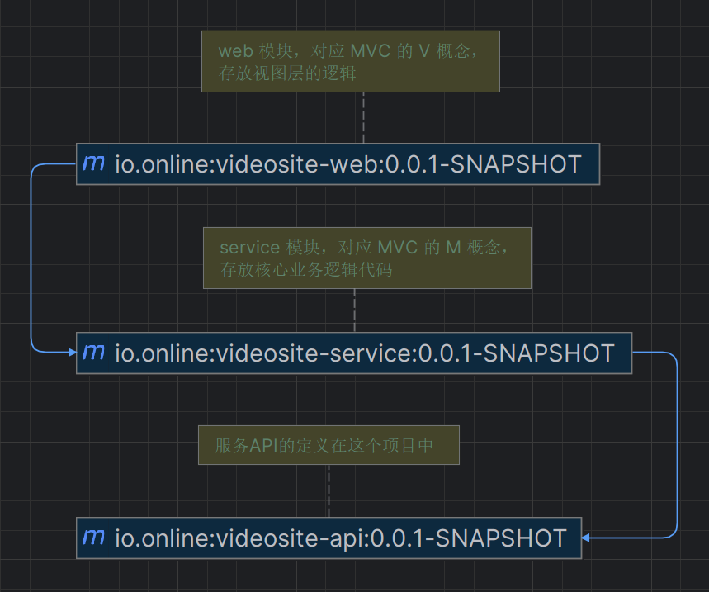

# 4. VideoSite视频网站系统的模块设计

## 4.1 模块：videosite-api

|  |  |
| --- | --- |
| 模块名称 | videosite-api |
| 功能描述 | 服务API的定义在这个模块中 |
| 接口与属性 |  |
| 数据结构  与算法 |  |
| 补充说明 |  |

## 4.2 模块：videosite-service

|  |  |
| --- | --- |
| 模块名称 | videosite-service |
| 功能描述 | service 模块，对应 MVC 的 M 概念，存放核心业务逻辑代码 |
| 接口与属性 |  |
| 数据结构  与算法 |  |
| 补充说明 |  |

## 4.3 模块：videosite-web

|  |  |
| --- | --- |
| 模块名称 | videosite-web |
| 功能描述 | web 模块，对应 MVC 的 V 概念，存放视图层的逻辑 |
| 接口与属性 |  |
| 数据结构  与算法 |  |

# 5 页面表单设计

## 5.1 注册表单

|  |  |  |  |  |
| --- | --- | --- | --- | --- |
| **输入元素** | **元素说明** | **控件类型** | **数据类型** | **约束** |
| username | 用户名 | 文本框 | 字符串 | 非空、唯一、只允许大写或小写字母或数字或英文下划线 |
| nickname | 昵称 | 文本框 | 字符串 | 非空 |
| password | 密码 | 密码框 | 字符串 | 非空 |
| password2 | 确认密码 | 密码框 | 字符串 | 非空、与password保持一致 |

## 5.2 登录表单

|  |  |  |  |  |
| --- | --- | --- | --- | --- |
| **输入元素** | **元素说明** | **控件类型** | **数据类型** | **约束** |
| username | 用户名 | 文本框 | 字符串 | 非空 |
| password | 密码 | 密码框 | 字符串 | 非空 |

## 5.3 添加视频类别表单

|  |  |  |  |  |
| --- | --- | --- | --- | --- |
| **输入元素** | **元素说明** | **控件类型** | **数据类型** | **约束** |
| categoryName | 类别名称 | 文本框 | 字符串 | 非空、唯一 |

## 5.4 添加视频表单

|  |  |  |  |  |
| --- | --- | --- | --- | --- |
| **输入元素** | **元素说明** | **控件类型** | **数据类型** | **约束** |
| videoName | 视频名称 | 文本框 | 字符串 | 非空 |
| categoryId | 视频类别 | 下拉框 | 数字 | 非空 |
| videoLogo | 视频标志 | 文件域 | 二进制流 | 非空、支持的文件格式有：xbm、tif、jfif、ico、tiff、gif、svg、jpeg、svgz、jpg、webp、png、bmp、pjp、apng、pjpeg、avif |
| videoLink | 视频文件 | 文件域 | 二进制流 | 非空、支持的文件格式有：ogm、wmv、mpg、webm、ogv、mov、asx、mpeg、mp4、m4v、avi |

## 5.5 编辑视频表单

|  |  |  |  |  |
| --- | --- | --- | --- | --- |
| **输入元素** | **元素说明** | **控件类型** | **数据类型** | **约束** |
| id | 视频主键 | 隐藏域 | 数字 | 非空 |
| videoName | 视频名称 | 文本框 | 字符串 | 非空 |
| categoryId | 视频类别 | 下拉框 | 数字 | 非空 |
| videoLogo | 视频标志 | 文件域 | 二进制流 | 支持的文件格式有：xbm、tif、jfif、ico、tiff、gif、svg、jpeg、svgz、jpg、webp、png、bmp、pjp、apng、pjpeg、avif |
| videoLink | 视频文件 | 文件域 | 二进制流 | 支持的文件格式有：ogm、wmv、mpg、webm、ogv、mov、asx、mpeg、mp4、m4v、avi |

## 5.6 审核视频表单

|  |  |  |  |  |
| --- | --- | --- | --- | --- |
| **输入元素** | **元素说明** | **控件类型** | **数据类型** | **约束** |
| id | 视频主键 | 隐藏域 | 数字 | 非空 |
| auditStatus | 审核状态 | 单选按钮 | 字符串 | 非空 |
| auditReason | 审核不通过原因 | 文本域 | 字符串 | 当选择审核不通过时校验非空 |

## 5.7 评论视频表单

|  |  |  |  |  |
| --- | --- | --- | --- | --- |
| **输入元素** | **元素说明** | **控件类型** | **数据类型** | **约束** |
| videoId | 视频主键 | 隐藏域 | 数字 | 非空 |
| content | 评论内容 | 文本域 | 字符串 | 非空 |

# 6. 数据库表设计

## 6.1 用户表

|  |  |  |  |  |
| --- | --- | --- | --- | --- |
| **表名** | t_user | | | |
| **表描述** | 用户表 | | | |
| **列名** | **列描述** | **数据类型** | **数据长度** | **约束** |
| id | 用户主键、自动生成 | int | 11 | 主键 |
| username | 用户名 | varchar | 64 | 唯一、非空 |
| nickname | 昵称 | varchar | 64 | 非空 |
| password | 密码，加密 | varchar | 256 | 非空 |
| user_type | 用户类型 | varchar | 32 | 非空 |
| created_date | 创建时间 | datetime |  | 非空 |
| creator | 创建人 | varchar | 64 | 非空 |
| modified_date | 修改时间 | datetime |  | 非空 |
| modifier | 修改人 | varchar | 64 | 非空 |

## 6.2 视频类别表

|  |  |  |  |  |
| --- | --- | --- | --- | --- |
| **表名** | t_category | | | |
| **表描述** | 视频类别表 | | | |
| **列名** | **列描述** | **数据类型** | **数据长度** | **约束** |
| id | 类别主键、自动生成 | int | 11 | 主键 |
| category_name | 类别名称 | varchar | 64 | 唯一、非空 |
| created_date | 创建时间 | datetime |  | 非空 |
| creator | 创建人 | varchar | 64 | 非空 |
| modified_date | 修改时间 | datetime |  | 非空 |
| modifier | 修改人 | varchar | 64 | 非空 |

## 6.3 视频表

|  |  |  |  |  |
| --- | --- | --- | --- | --- |
| **表名** | t_video | | | |
| **表描述** | 视频表 | | | |
| **列名** | **列描述** | **数据类型** | **数据长度** | **约束** |
| id | 视频主键、自动生成 | int | 11 | 主键 |
| video_name | 视频名称 | varchar | 128 | 非空 |
| video_link | 视频链接 | varchar | 256 | 非空 |
| video_logo | 视频标志 | varchar | 256 | 非空 |
| video_hits | 视频点击率 | int | 11 | 非空 |
| category_id | 视频类别主键 | int | 11 | 非空、外键 |
| audit_status | 审核状态 | varchar | 32 | 非空 |
| created_date | 创建时间 | datetime |  | 非空 |
| creator | 创建人 | varchar | 64 | 非空 |
| modified_date | 修改时间 | datetime |  | 非空 |
| modifier | 修改人 | varchar | 64 | 非空 |
| audited_date | 审核时间 | datetime |  |  |
| auditor | 审核人 | varchar | 64 |  |
| audit_reason | 审核不通过原因 | varchar | 256 |  |

## 6.4 视频评论表

|  |  |  |  |  |
| --- | --- | --- | --- | --- |
| **表名** | t_comment | | | |
| **表描述** | 视频评论表 | | | |
| **列名** | **列描述** | **数据类型** | **数据长度** | **约束** |
| id | 评论主键、自动生成 | int | 11 | 主键 |
| content | 评论内容 | varchar | 256 | 非空 |
| video_id | 视频主键 | int | 11 | 非空、外键 |
| created_date | 创建时间 | datetime |  | 非空 |
| creator | 创建人 | varchar | 64 | 非空 |
| modified_date | 修改时间 | datetime |  | 非空 |
| modifier | 修改人 | varchar | 64 | 非空 |

## 6.5 ER图

